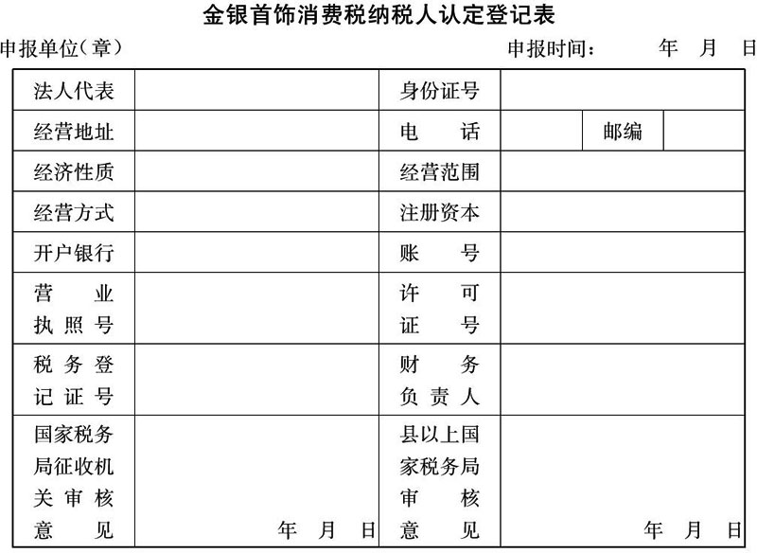

说明：一、本表一式四份，一份由企业留存，一份送主管人民银行，一份送国家税务局征收机关，一份由县以上国家税务局审批机关保留；

